QUẢN TRỊ DỮ LIỆU DOANH NGHIỆP – CƠ HỘI VÀ THÁCH THỨC

Trong thời đại công nghệ thông tin năng lực doanh nghiệp sẽ không chỉ được đánh giá qua doanh thu, lợi nhuận, nhân sự hay khách hàng, mà còn là dữ liệu. Có thể nói, dữ liệu là một trong những tài sản quan trọng nhất của doanh nghiệp. Sự thịnh vượng của một doanh nghiệp phụ thuộc vào khả năng quản lý thông tin dữ liệu. Mặt khác AI có thể thay đổi chiến lược kinh doanh, đường hướng phát triển của một doanh nghiệp. Nhưng để làm được điều này, AI phải có dữ liệu, đặc biệt là dữ liệu chất lượng.
Cơ sở dữ liệu của doanh nghiệp bao gồm các thông tin nội bộ, thông tin khách hàng, thông tin hoạt động và nhiều thông tin quan trọng khác. Vì vậy, dữ liệu không chỉ cần được bảo mật mà còn phải được dễ dàng truy xuất, tìm kiếm và được lưu trên một nền tảng dùng chung của cả doanh nghiệp. Việc này đã khiến nhiều nhà quản trị đau đầu khi tìm phương pháp quản trị doanh nghiệp hiệu quả. Tác giả muốn trình bày một số nội dung về tầm quan trọng của dữ liệu và cách quản trị dữ liệu doanh nghiệp hiệu quả.
Dữ liệu đóng vai trò quan trọng khi vận hành doanh nghiệp

1. Tầm quan trọng của quản trị dữ liệu
Quản trị dữ liệu là chuỗi các hoạt động để xây dựng, duy trì, nhập, lưu trữ và khai thác dữ liệu kinh doanh. Đây chính là cột sống kết nối tất cả các phân đoạn của vòng đời thông tin.

Dữ liệu của tổ chức là tài nguyên có giá trị
Dữ liệu được coi là tài sản doanh nghiệp có thể được sử dụng để đưa ra các quyết định kinh doanh sáng suốt hơn, cải thiện các chiến dịch tiếp thị, tối ưu hóa hoạt động kinh doanh và giảm chi phí. Tất cả hướng đến mục tiêu mục tiêu tăng doanh thu và lợi nhuận.

Lượng dữ liệu khó quản lý
Các công ty đang nắm bắt khối lượng dữ liệu ngày càng lớn và nhiều loại dữ liệu khác nhau. Nếu không quản lý dữ liệu tốt, dữ liệu sẽ trở nên khó sử dụng và khó điều hướng.

Mất dữ liệu có thể là một thảm họa cho công ty
Theo thông tin của Cục Lưu trữ & Hồ sơ Quốc gia Mỹ , 93% các công ty bị mất trung tâm dữ liệu của họ từ 10 ngày trở lên đã nộp đơn xin phá sản trong vòng một năm. 50% doanh nghiệp phát hiện ra mình không được quản lý dữ liệu trong cùng khoảng thời gian này đã nộp đơn phá sản ngay lập tức.

Tránh vi phạm quyền riêng tư
Quản lý dữ liệu hiệu quả cũng có thể giúp các công ty tránh vi phạm quyền riêng tư cá nhân hay các vấn đề về quyền riêng tư dữ liệu. Việc này giúp doanh nghiệp không bị gây tổn hại đến danh tiếng, phát sinh thêm chi phí không mong muốn hoặc rơi vào tình thế nguy hiểm về mặt pháp lý.
Xem thêm: Ứng dụng giải pháp ERP - Phương thức quản trị doanh nghiệp thời công nghệ số
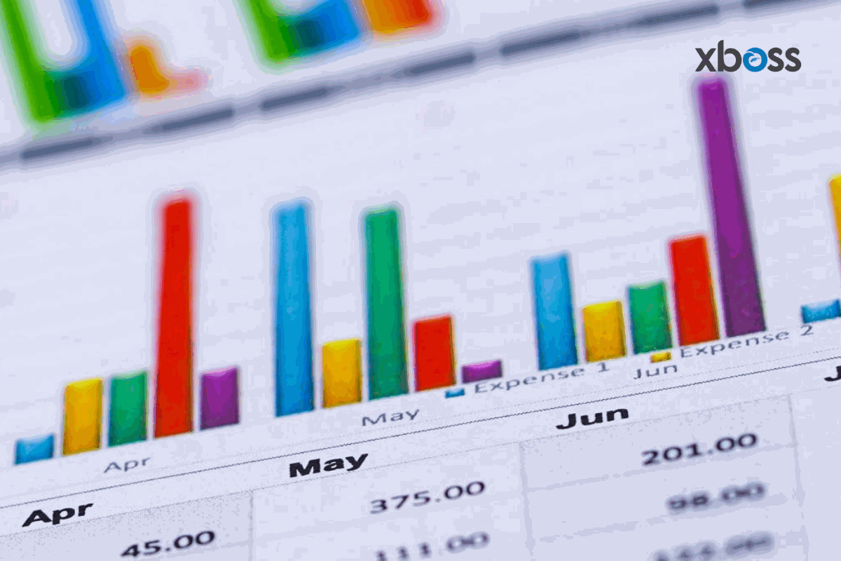
Dữ liệu của tổ chức là một tài nguyên có giá trị
2. Lợi ích khi có hệ thống quản trị dữ liệu doanh nghiệp hiệu quả
Quản lý dữ liệu mang lại cho doanh nghiệp những lợi ích rất thiết thực như:
- Quản lý dữ liệu chặt chẽ sẽ giúp nhân viên truy cập thông tin nhanh hơn: Đội ngũ nhân sự dễ dàng tìm kiếm và truy xuất những thông tin họ cần để thực hiện công việc của mình. Nhân viên cũng dễ dàng kết nối và đánh giá kết quả công việc.
- Quản lý dữ liệu sẽ giúp doanh nghiệp của bạn tiết kiệm chi phí:
Quản lý dữ liệu giúp tránh được sự trùng lặp không cần thiết. Nhân viên không bao giờ thực hiện cùng một nghiên cứu, phân tích hoặc công việc đã được hoàn thành bởi nhân viên khác.
- Quản lý dữ liệu sẽ mang lại khả năng hoạt động kinh doanh tốt:
Tốc độ mà một công ty có thể đưa ra quyết định và thay đổi hướng đi là yếu tố then chốt để xác định mức độ thành công của một công ty. Nếu một công ty mất quá nhiều thời gian để phản ứng với thị trường hoặc đối thủ cạnh tranh, thì công ty sẽ dễ dàng thua lỗ và thất bại.
- Quản lý dữ liệu sẽ giúp giảm thiểu rủi ro bảo mật:
Có rất nhiều rủi ro nếu dữ liệu không được quản lý đúng cách và thông tin bị rơi vào tay kẻ xấu. Ví dụ điển hình là Sony đã trở thành con mồi của các cuộc tấn công máy tính dẫn đến việc đánh cắp hơn 77 triệu thông tin ngân hàng của người dùng.
- Quản lý dữ liệu sẽ giảm mất dữ liệu:
Một hệ thống quản lý dữ liệu thích hợp sẽ giảm nguy cơ mất thông tin quan trọng. Với kế hoạch quản lý dữ liệu, các biện pháp sẽ được đưa ra để đảm bảo rằng thông tin quan trọng được sao lưu và truy xuất từ ​​nguồn thứ cấp nếu nguồn chính không thể truy cập được.
- Chi phí cơ hội của việc quản lý dữ liệu không hiệu quả có thể rất đáng kể. Phần đáng tiếc là thường tổ chức không biết về điều này cho đến khi một vấn đề phát sinh. Thay vì chủ động, hầu hết các tổ chức đều phản ứng, điều này về lâu dài khiến họ tốn kém hơn rất nhiều.
Dữ liệu được coi là tài sản quý giá, là nguồn vốn của doanh nghiệp. Do đó, sở hữu “nguồn vốn” mạnh chính là nội lực để doanh nghiệp phát triển.
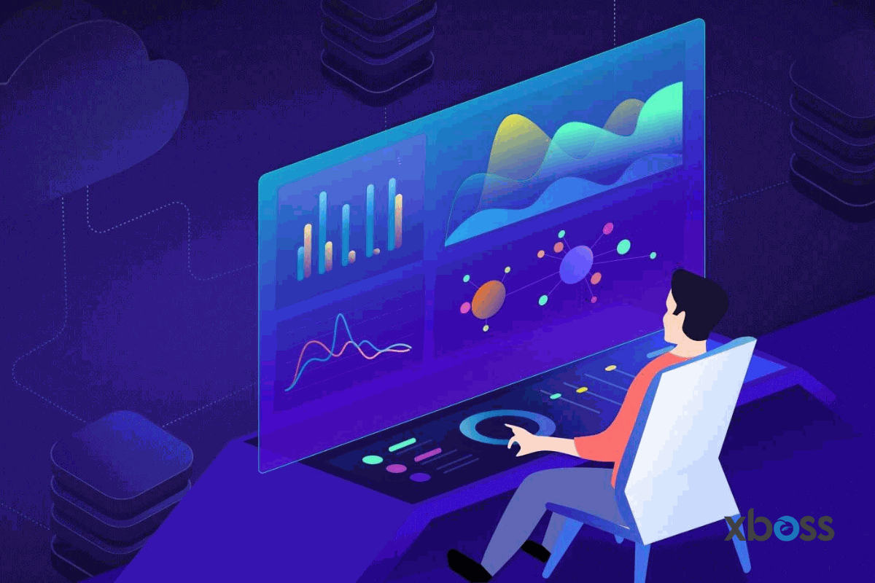
Quản trị dữ liệu chặt chẽ là nền tảng của việc ra quyết định chính xác

3. Khi nào cần quản trị dữ liệu
Các doanh nghiệp ngày nay cần một giải pháp quản lý dữ liệu hiệu quả để quản lý dữ liệu trên một cấp dữ liệu đa dạng nhưng thống nhất: có thể bao gồm cơ sở dữ liệu, bán hàng và kho, hệ thống phân tích dữ liệu,...
Quản lý dữ liệu với giải pháp quản lý doanh nghiệp toàn diện ERP là việc làm then chốt. Thời điểm thích hợp để xem xét và triển khai hệ thống quản lý dữ liệu là ngay lập tức, ngay lúc này và càng sớm càng tốt. Nếu doanh nghiệp của bạn đã có sẵn một hệ thống thì nên bảo trì và nâng cấp hàng năm.
4. Một số giải pháp quản trị và sử dụng dữ liệu hiệu quả
4.1. Giải pháp công nghệ XBOSS-ERP
- XBOSS – ERP là hệ thống hoạch định và quản lý tài nguyên doanh nghiệp.
- XBOSS-ERP là một phần mềm tổng hoà mạnh mẽ khi sở hữu hệ thống phân hệ chức năng đa dạng và có thể sử dụng xuyên suốt quy trình vận hành của tổ chức.
- XBOSS-ERP được thiết kế chuyên biệt cho từng lĩnh vực hoạt động của doanh nghiệp. Hiện nay, XBOSS-ERP được sử dụng trong cách lĩnh vực chính bao gồm: kinh doanh bất động sản, đầu tư dự án và bất động sản, xây dựng và sản xuất.
- XBOSS-ERP cho phép các doanh nghiệp hoàn toàn tự động trong việc thiết lập quy trình vận hành. Phân hệ quản lý dữ liệu và thông tin nội bộ của XBOSS-ERP giúp doanh nghiệp liên kết dữ liệu giữa các phòng ban. Mọi thao tác về sau đều được kiểm soát tự động, định danh và hoàn toàn minh bạch, từ đó loại bỏ những yếu tố sai sót có liên quan đến con người.
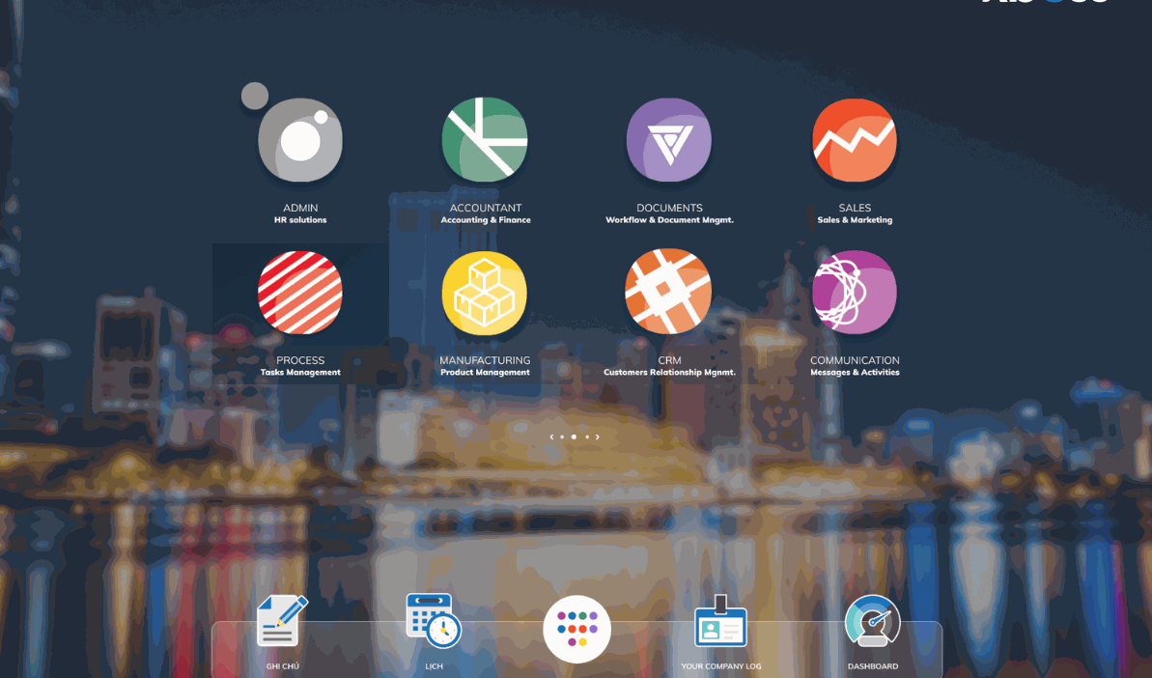
XBOSS-ERP là một phần mềm tổng hoà mạnh mẽ
Dữ liệu được xem như nguồn vốn vô hình của doanh nghiệp. Khai thác tối đa tiềm năng của dữ liệu chính là đưa doanh nghiệp phát triển. Vì vậy, quản trị dữ liệu hiệu quả cũng chính là quản trị doanh nghiệp hiệu quả.
5. Các xu hướng đột phá của quản trị dữ liệu trong năm 2022
Trong sự phát triển của công nghệ hiện nay thì hầu như các lĩnh vực đều có thể ứng dụng các giải pháp công nghệ để giải quyết nhiều vấn đề dễ dàng và hiệu quả hơn, một trong sô các ứng dụng hiện nay phải kể đến quá trình ứng dụng của ERP vào quá trình quản trị doanh nghiệp. Tuy nhiên những giải pháp công nghệ này sẽ không đứng yên mà luôn luôn được cập nhật, cải thiện để mang lại sự hỗ trợ tốt nhất cho khách hàng. Vậy năm 2022 đã đi gần hết chặng đường, những xu hướng công nghệ mà ERP đột phá và trở thành tiên phong?
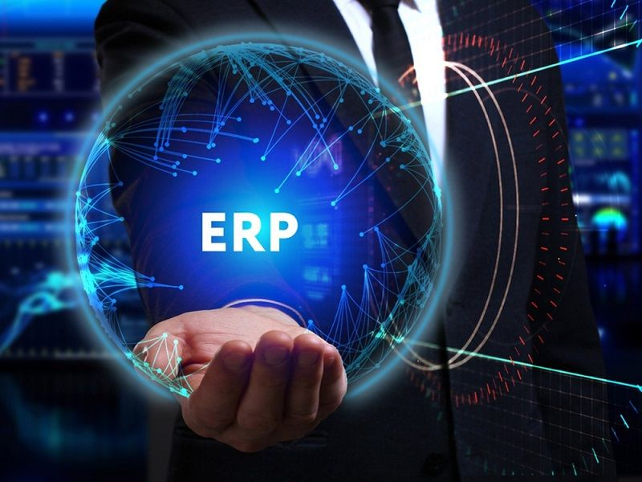
Những giải pháp ERP hỗ trợ quản trị doanh nghiệp nào sẽ là tiên phong trong vào năm 2022

5.1. Tích hợp công nghệ AI
Nếu như trước đây mỗi khi người dùng muốn sử dụng thêm một tiện ích nào từ hệ thống AI thì phải tiến hành cài đặt thêm, điều này sẽ làm tốn thêm thời gian và công sức. Để khắc phục hạn chế này, hiện nay các giải pháp ERP sẽ được tích hợp tính năng AI, giúp người dùng dễ dàng xử lý và phân tích thông tin hơn.
Khi tích hợp công nghệ AI với ERP, doanh nghiệp có thể quản lý được toàn bộ hệ thống làm việc một cách dễ dàng và hiệu quả. Cả hệ thống sẽ được tự động hóa quá trình xử lý thông tin giúp giảm xảy ra lỗi, tiết kiệm thời gian và do đó nhân viên có nhiều thời gian cho những nhiệm vụ khác hơn.
Một điểm nổi bật của AI chính là có thể dựa vào những dữ liệu quá khứ để xử lý và phân tích sau đó dự đoán những gì sẽ xảy ra. Vì thế, khi tích hợp AI vào ERP sẽ có thế giúp doanh nghiệp đưa ra những đề xuất để cải thiện quy trình quản trị doanh nghiệp. Giải pháp này có thể mang lại hiệu suất làm việc cao hơn nên đây có thể sẽ là một xu hướng đột phá của ERP vào năm 2022 tới đây.

5.2. Chuyển đổi trọng tâm sang Cloud ERP
Trước đây, hầu như các dữ liệu sẽ được lưu trữ trên server của doanh nghiệp, và điều này có thể dẫn đến việc phát sinh thêm một số chi phí không nhỏ để thuê server, chi phí nhân sự quản lý, bảo trì,...Và gần đây, một giải pháp công nghệ hiệu quả như Cloud ERP đã trở thành xu hướng quản trị cho doanh nghiệp vừa và nhỏ nhằm giúp doanh nghiệp tiết kiệm được nhiều chi phí hơn.
Ứng dụng đám mây Cloud đã được sử dụng rất phổ biến để lưu trữ dữ liệu bởi những ưu điểm của nó. Do đó, sự kết hợp giữa ERP với dữ liệu đám mây có thể sẽ tạo nên một bước đột phá mới trong tương lai. Khi xu hướng doanh nghiệp luôn muốn hướng đến yếu tố tiết kiệm, hiệu quả và an toàn thì Cloud ERP sẽ là sự lựa chọn thích hợp.

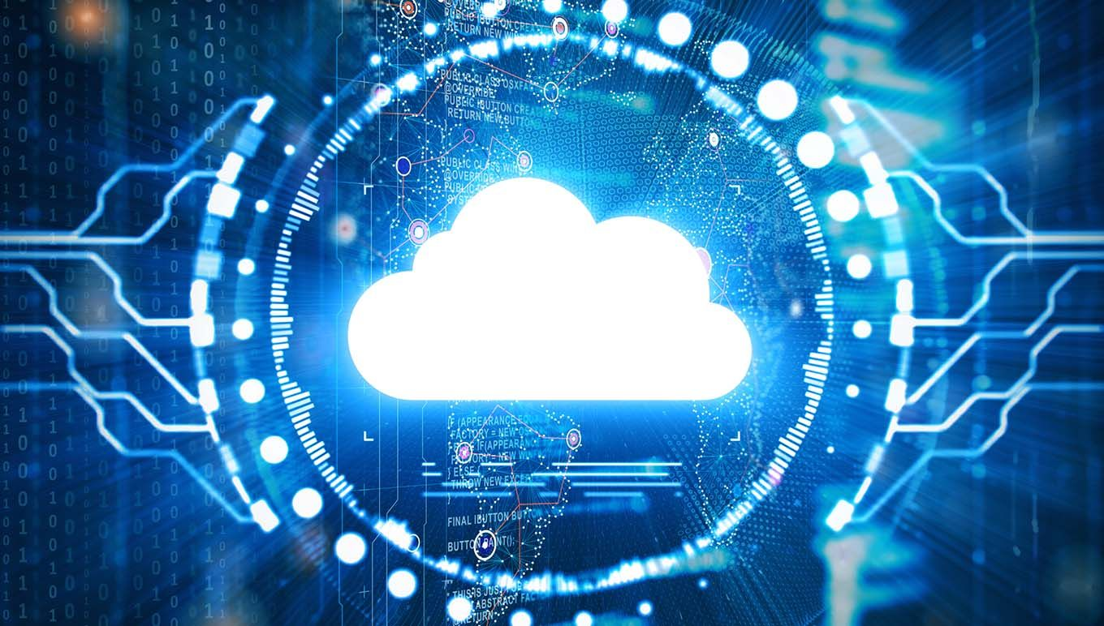
Cloud ERP là sự kết hợp các điểm mạnh giữa Cloud và hệ thống server của doanh nghiệp

5.3. Hỗ trợ báo cáo phân tích mạnh mẽ
Cùng với sự chuyển đổi số mạnh mẽ hiện nay, quá trình phân tích và báo cáo cũng dần trở nên dễ dàng và chuyên nghiệp hơn nhờ sự hỗ trợ tích cực từ các công cụ tuyệt vời. Trong đó, sự kết hợp giữa ERP và BI sẽ giúp doanh nghiệp phân tích các dữ liệu có sẵn và giúp bạn đưa ra quyết định nhanh chóng hơn.
Khi sử dụng ERP để quản trị hệ thống, bạn có quyền truy cập vào tất cả dữ liệu từ các phòng ban khác nhau. Từ đó, doanh nghiệp có thể sử dụng các thông tin quan trọng thu thập được để phân tích và dự đoán những gì sẽ xảy ra, chuẩn bị những giải pháp và đưa ra quyết định xử lý chính xác hơn.
Với ERP, quá trình phân tích và viết báo cáo của doanh nghiệp trở nên dễ dàng và chuyên nghiệp hơn

5.4. Dữ liệu cập nhật theo thời gian thực
Khi sử dụng ERP có khả năng cập nhật và chuyển tiếp dữ liệu theo thời gian thực rất hữu ích trong quản trị dự án sẽ mang lại rất nhiều lợi thế. Những dữ liệu và thông tin mới nhất, chính xác nhất liên quan đến khách hàng được truyền tải nhanh chóng và kịp thời đến các phòng ban tạo nên sự một sự thông suốt về dữ liệu. Điều này giúp doanh nghiệp đưa ra các quyết định đồng nhất và chính xác hơn.
Bên cạnh đó, các dữ liệu thời gian thực ERP còn có thể cung cấp các thông tin về khách hàng như lịch sử, thói quen và sở thích mua hàng kịp thời đến nhân viên dịch vụ khách hàng. Yếu tố này có thể mang đến cơ hội bán hàng thành công hơn và duy trì được tương tác với khách hàng.

5.5. Cá nhân hóa người dùng
Một xu hướng quan trọng mà khi quản trị doanh nghiệp cần quan tâm là yếu tố cá nhân hóa người dùng. Tùy theo phân quyền mà người dùng có vị trí khác nhau sẽ có quyền theo dõi các dữ liệu khác nhau, thực hiện nhiệm vụ khác nhau, làm báo cáo và có giao diện làm việc riêng.
Ngoài ra, một ưu điểm nổi bật để ERP có thể trở thành xu hướng đột phá vào năm 2022 là nhờ sự linh hoạt, dễ dàng tùy chỉnh theo yêu cầu của doanh nghiệp. Người dùng có thể tự mình vận hành sau khi được đào tạo mà không cần đến các chuyên gia CNTT.
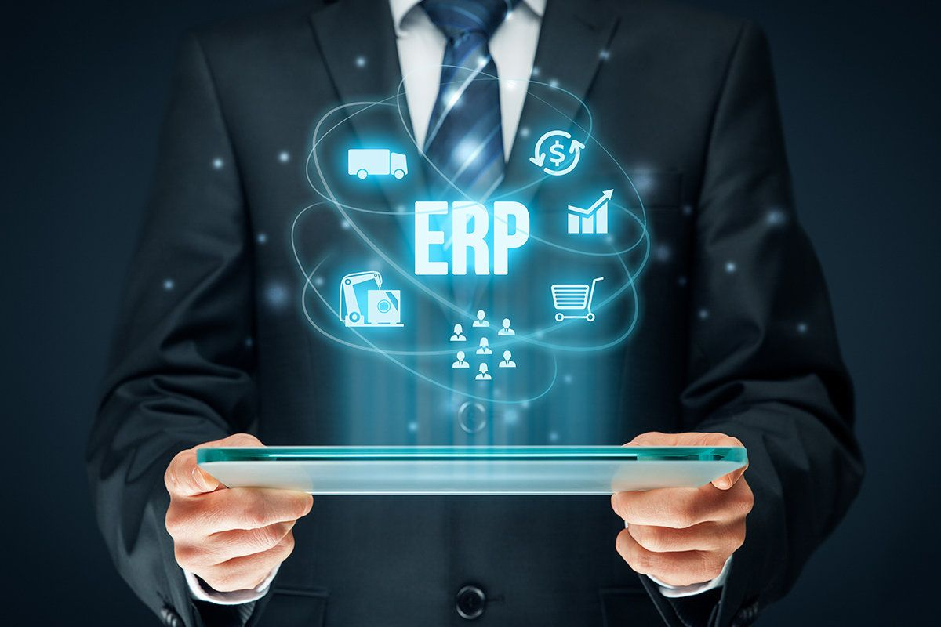
Cá nhân hóa ERP giúp mang trải nghiệm người dùng tốt hơn
Đối với việc quản trị doanh nghiệp trong thời đại công nghệ phát triển vượt bậc hiện nay, các giải pháp từ ERP là một sự hỗ trợ đắc lực nhất. Đồng thời để đáp ứng nhu cầu ngày càng cao của người tiêu dùng, các giải pháp này cũng không ngừng cải thiện và nâng cấp. Vì thế, nếu doanh nghiệp đang hướng đến lựa chọn một giải pháp hiệu quả có thể tham khảo qua 5 xu hướng ERP nổi bật trong năm 2022 trong bài báo cáo của tác giả.
6. Tài liệu tham khảo
[1]. https://ocd.vn/kien-thuc-ve-du-lieu-tai-sao-quan-trong
[2]. https://ocd.vn/co-so-du-lieu-la-gi
[3]. https://www.xboss.com/quan-tri-doanh-nghiep-vua-va-nho-dau-la-nhung-yeu-to-can-quan-tam

